Feladat
Az UV-Vis spektroszkópiában egy minta mért abszorbancia értéke (A) és a mintában a vizsgált anyag koncentrációja (c) között egyenes arányosság van. Amennyiben meghatározzuk az arányossági tényezőt (kalibráció segítségével), a továbbiakban ismeretlen összetételű minták megmérésekor is meghatározhatjuk a koncentrációt. A kalibrációs oldatok koncentrációját (A oszlop) és a mért abszorbancia értékeket (B, C, D oszlop) a a feladathoz tartozó fájlban található. Számítsa ki az összes koncentrációhoz a vonatkozó mérési értékek átlagát, illetve szórását az E és F oszlopokba. Ábrázolja a mérési pontok átlagát a koncentráció függvényében, majd tüntesse fel minden mérési pontnál a vonatkozó szórást!
Illesszen egyenest a mérési pontokra (X: A és Y: E oszlop). Az egyenes paraméterit felhasználva számítsa ki a J oszlopban megadott mérési eredményekből a koncentráció értékeket, majd ábrázolja őket.
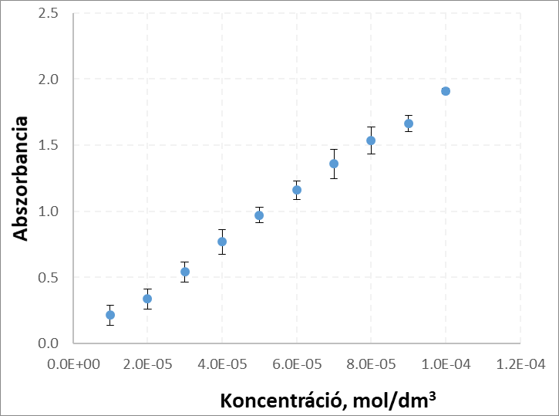 | 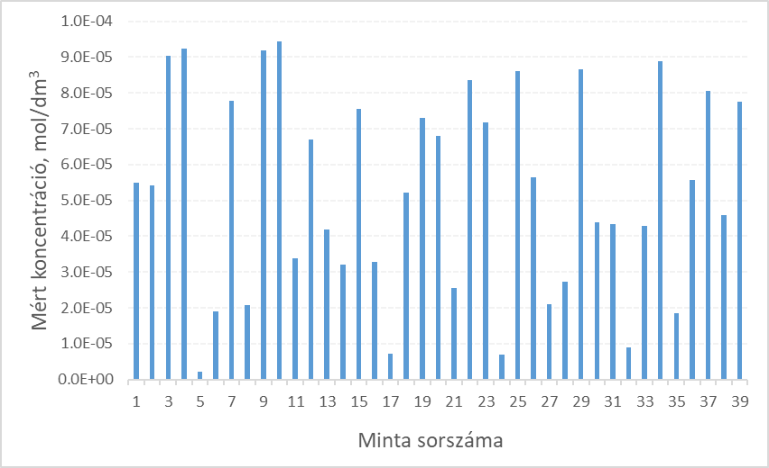

Feladat
Az ESA Tropospheric Emission Monitoring Internet Service (http://www.temis.nl/index.php) internetes adatbázisából letöltöttük Budapestre vonatkozó UV sugárzási adatok. Miután az excelben megnyitotta a uv_Budapest_Hungary.dat szöveges fájlt ábrázolja az elmúlt években mért sugárzási adatokat.
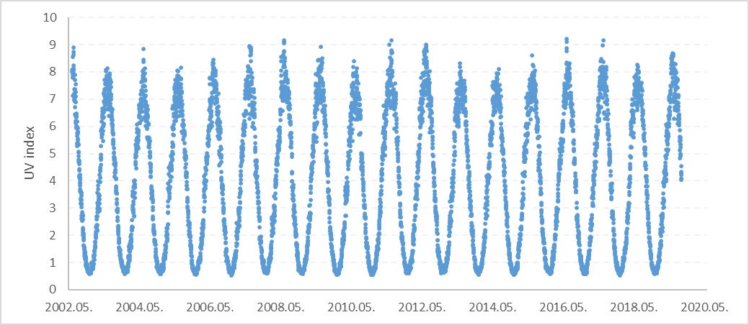
Számítsa ki és ábrázolja, hogy az elmúlt évek során hogy változott az UV index éves átlaga, valamint az egy évre jutó extrém (UV index>7) illetve alacsony (UV index<2) sugárzású napok száma. Használja a formátum másolást!

Az adatokat ábrázolja egy diagramon is. A másodlagos y tengely beállításra az adatsor jelölőire duplán klikkelve van lehetőségünk.

Feladat
A lángfotometriában a mérendő elem által kisugárzott fény intenzitásából következtetünk a koncentrációjára. A mért intenzitás értékeket a táblázat „A” és „B” oszlopa tartalmazza a 4. feladat nevű munkalapon, ahol I: a detektor által mért fény intenzitása, c: a koncentráció.
Lineáris összefügést feltételezve a solver segítségével határozza meg az egyenes paramétereit (C15, C16 cella).
Solver elindítására a menüszalag/adatok fül jobb oldalán a solver ikon szolgál. Változó cellának az egyenes kereset paramétereit, cél értéknek a kumulált kvadratikus hibát (Q) kell beállítani, mely értékét minimalizálni szeretnénk.
Az E és F oszlopok használatával, feltételezve I = A × c^{B} + D összefüggést az intenzitás és a koncentráció között szintén a solvert használva határozza meg az A, B, D paraméterek értékét (G15, G16, G17 cella).
Az eredményeket ábrázolja!

Feladat
A 3.feladat nevű munkalap táblázata az elmúlt években legyártott személy, haszon és elektromos járművek mennyiségére vonatkozó statisztikát tartalmazza (forrás: www.statista.com). Számítsa ki az elektromos autók arányát! Ábrázolja az adatokat, az elektromos autók arányát a másodlagos y tengelyen.
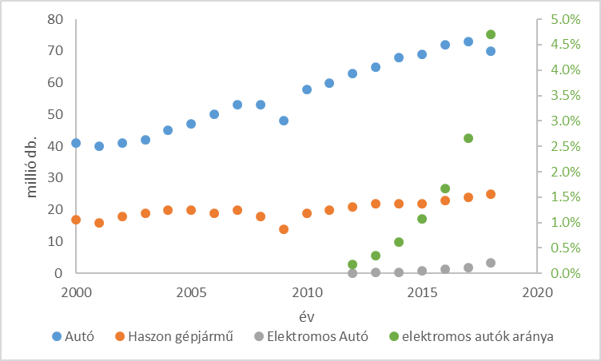
Próbáljuk megbecsülni, hogy az elektromos autók száma melyik évben éri el a normál autók mennyiségét. Ehhez a mindkét típus darabszámára függvényt kell illesztenünk, hogy a becsülni tudjuk jövőre vonatkozó trendeket. A normál autók mennyiségére egyenest illesszünk! A paramétereket a meredekség és metsz függvénnyel határozzuk meg (I6, I7 cella). Az elektromos autók mennyiségére az y = a·(x-b)^{c} függvényt illesszük, az illesztéshez a solvert kell használnunk. A kereset paraméterek a, b, c kiinduló értékeit (0,001;2012;4) az I2, I3, I4 cellák tartalmazzák, ezek legyenek a solver változó cellái. Mint eddig, a cél érték Q az eltérés négyzetek összege.
A meghatározott paraméterek segítségével számoljuk ki az autók mennyiségét 2012-2040 idő intervallumban (L és M oszlop).

